


Ernährung und Nachhaltigkeit: Stationenlernen für Klasse 5-10
Station: Transportwege

Transportwege

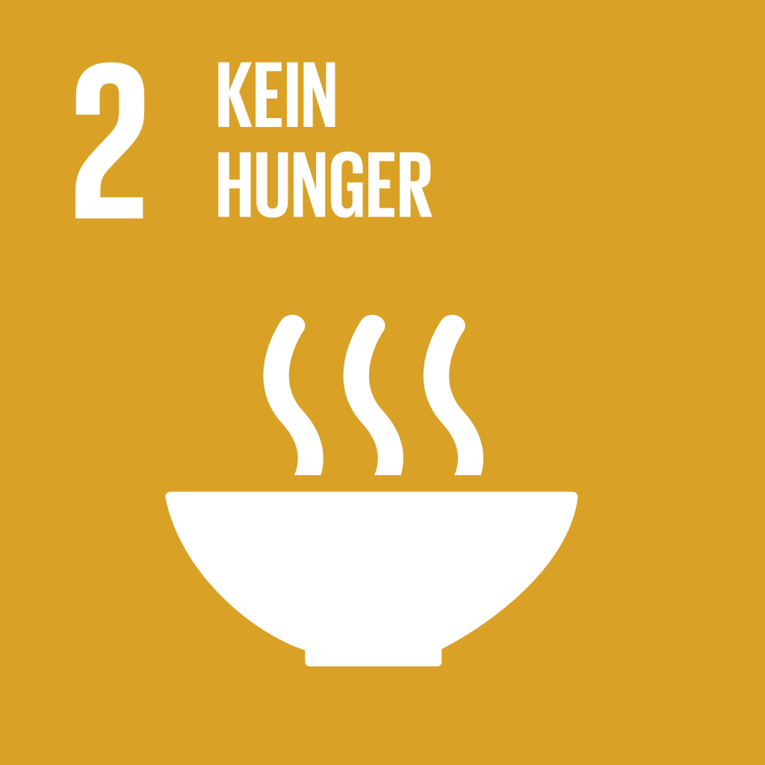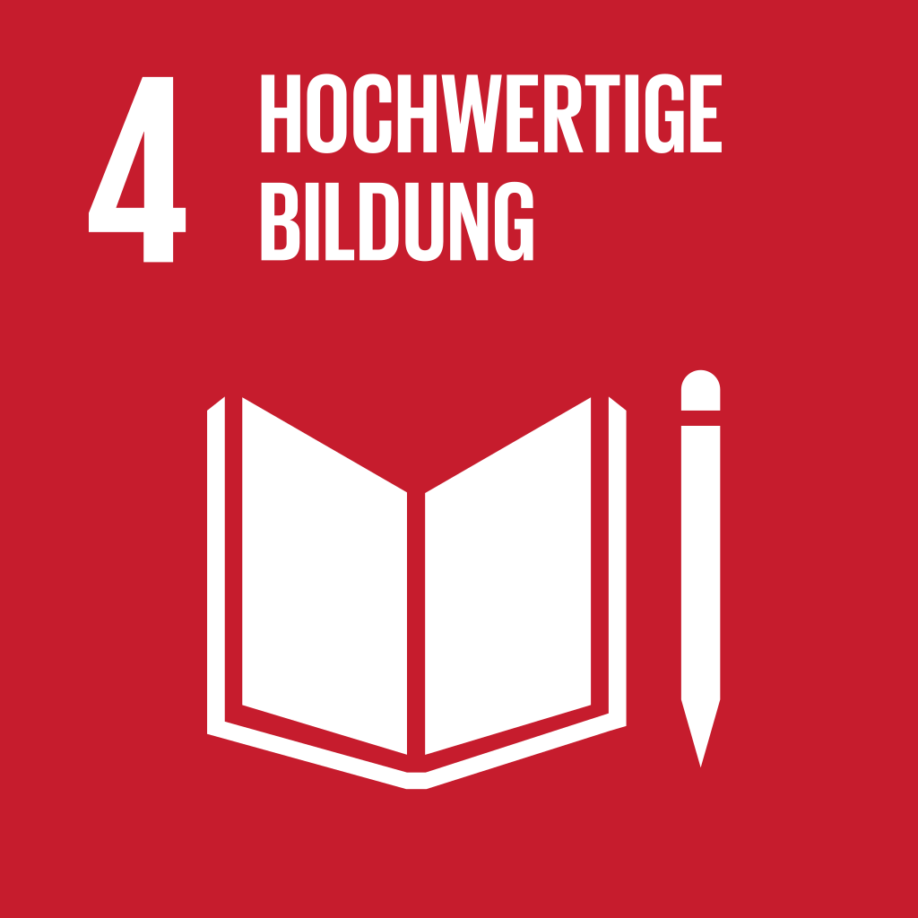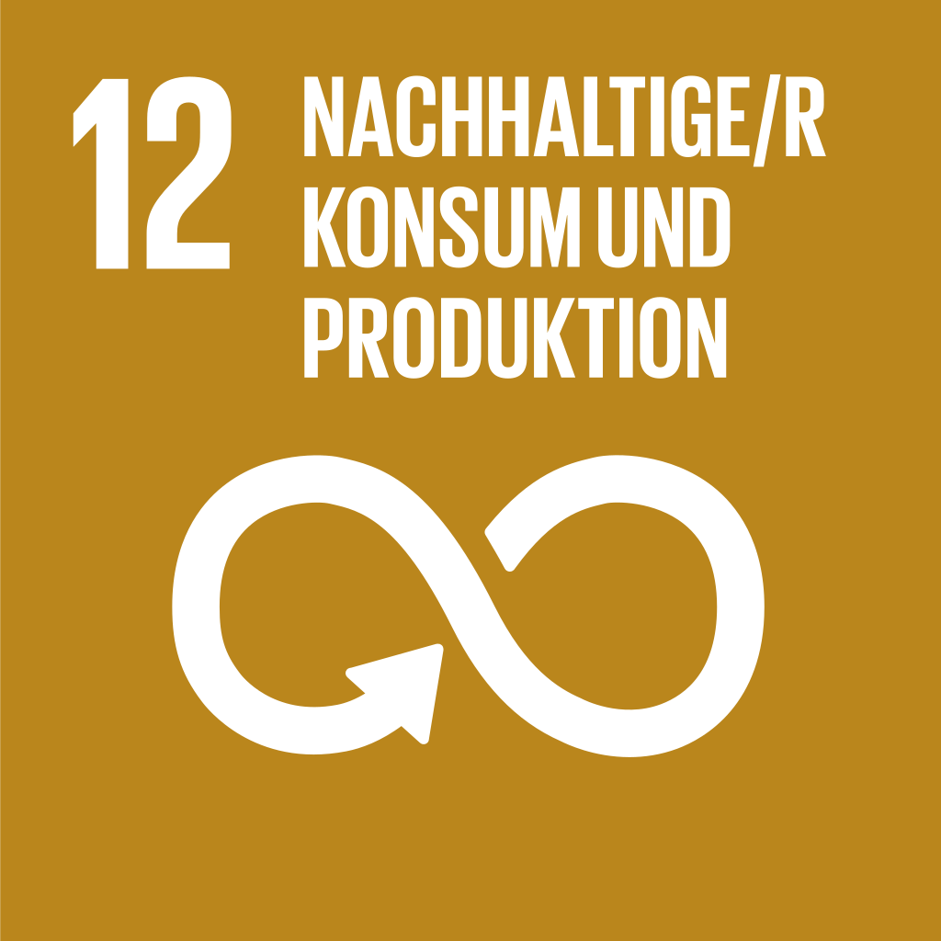

Checkliste: Transportwege

Benötigtes Material
- Stationsschild
- Arbeitsblatt
- Infoblatt
- Lösungen zum Arbeitsblatt
- Klimapunkte-Score (s. Vorlagen, kann bei Bedarf laminiert werden)
- Spielfiguren
- Spielanleitung (s. Vorlagen)
- Wasserlösliche Folienstifte (wenn Klimapunkte-Score laminiert wird)
- Spielkarten: Aktions-, Ereignis-, Rezept-, und Lebensmittelbilderkarten (s. Vorlagen, können bei Bedarf laminiert werden)
- Ggf. Briefumschläge für Aktions-, Ereignis-, Rezept-, und Lebensmittelbilderkarten
- Poster mit dem Spielplan (s. Vorlagen)

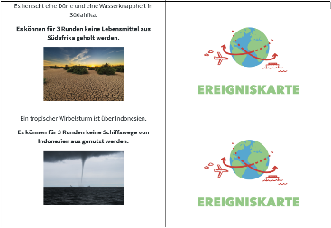
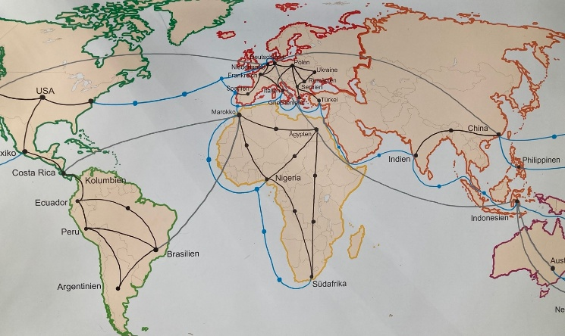
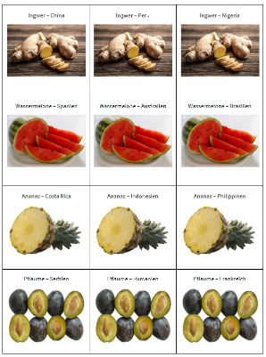

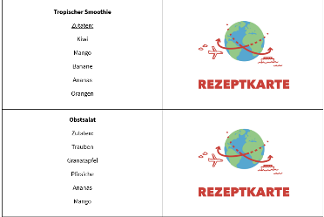

Aufbauanleitung

Das Stationsschild wird gut sichtbar aufgehängt oder an der Station ausgelegt. Alle Materialien werden an der Station bereitgelegt. Alle Spielkarten werden neben den Spielplan gelegt.

Wichtige Hinweise
- Die Weltkarte ist als ein Dokument sowie als DINA4-Raster verfügbar, welches zu einem größeren Spielplan zusammengeklebt werden kann (s. Vorlagen).
- Die Weltkarte kann auf dem Tisch befestigt werden, um ein Verrutschen des Spielplans zu vermeiden.
- Die Aktions-, Ereignis-, Rezept-, und Lebensmittelbilderkarten müssen ausgeschnitten werden.

Transportwege

Wie toll, dass ihr euch für die Station Transportwege entschieden habt!
An eurem Arbeitsplatz findet ihr ein Arbeitsblatt, dieses Infoblatt, Lösungen zum Arbeitsblatt und eventuell zusätzliches Material. Bitte bearbeitet die Aufgaben auf dem Arbeitsblatt. Informationen, die ihr zur Beantwortung der Aufgaben benötigen werdet, findet ihr auf diesem Infoblatt. Außerdem findet ihr hier Hilfekarten. Wird ein Spiel gespielt, so liegt die Anleitung als beiliegendes Zusatzblatt an der Station.
Räumt bitte am Ende alles wieder zurück, so wie ihr die Station vorgefunden habt.

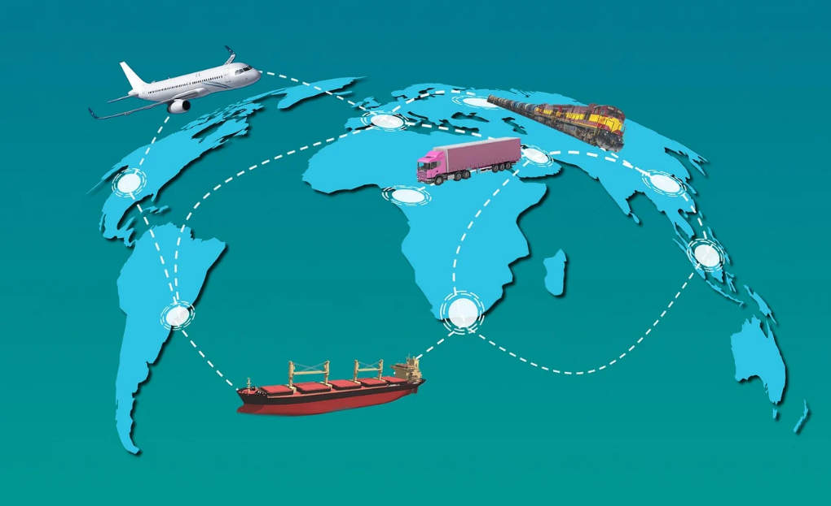

In Deutschland kann man die unterschiedlichen Obst- und Gemüsesorten nur in den jeweiligen Erntesaisons ernten. Zusätzlich gibt es Obst- und Gemüsesorten, die in Deutschland beispielsweise aufgrund des Klimas nicht angebaut werden können. Doch woher kommt dann dieses Obst und Gemüse, wenn es nicht aus Deutschland ist? Und wie wird es nach Deutschland transportiert?

Hilfekarte Nr. 1

Hilfekarte Nr. 1: Aus welchen Ländern kommen die Lebensmittel?
Land |  | Lebensmittel
Ägypten |  | Feige
Australien |  | Wassermelone
Argentinien |  | Honig
Brasilien |  | Wassermelone
China |  | Zucker, Ingwer, Mango
Costa Rica |  | Ananas, Bananen
Ecuador + Kolumbien |  | Bananen
Frankreich |  | Pflaume
Griechenland |  | Kiwi, Erdbeeren, Orangen
Indien |  | Mango
Italien |  | Trauben, Pfirsiche, Äpfel, Kiwi, Birnen, Zitronen, Kirschen
Indonesien |  | Zucker, Mango, Ananas
Marokko |  | Feige
Mexiko |  | Honig
 | Neuseeland | Kiwi
 | Niederlande | Äpfel, Erdbeeren
 | Nigeria | Ingwer
 | Peru | Ingwer, Granatapfel
 | Philippinen | Ananas
 | Polen | Trauben, Pfirsiche, Äpfel, Birnen, Kirschen, Himbeeren
 | Rumänien | Pflaume
 | Serbien | Pflaume, Himbeeren
 | Spanien | Trauben, Pfirsiche, Erdbeeren, Birnen, Zitronen, Orangen, Kirschen, Wassermelone, Himbeeren, Granatapfel
 | Südafrika | Zitronen, Orangen
 | Türkei | Feige, Granatapfel
 | USA | Zucker
Hinweis: Die Farben helfen bei der Orientierung auf dem Spielplan. Dort sind die Kontinente, auf denen die Länder liegen, mit den entsprechenden Farben markiert.

Infokarten Nr. 1 & Nr. 2
Infokarte Nr. 2: Vor- und Nachteile der unterschiedlichen Transportmittel, Lieferdauer und Treibstoffverbrauch
Abhängig von der Geschwindigkeit verbraucht ein Containerschiff mehr oder weniger Treibstoff. Bei geringen Geschwindigkeiten (12 Knoten) verbraucht es weniger Treibstoff und legt pro Tag 540 km zurück. Bei größeren Geschwindigkeiten (20 Knoten) verbraucht es mehr Treibstoff und legt pro Tag 885 km zurück.
Frachtflugzeuge können lange Strecken in deutlich weniger Zeit zurücklegen und sind leichter verfügbar. Bei der Transportmittelwahl muss darauf geachtet werden, ob die Lebensmittel eine lange Transportdauer vertragen. Für eine längere Transportdauer kann ausgenutzt werden, dass manche Obst- und Gemüsesorten während des Transports nachreifen können und damit nicht reif geerntet werden müssen. Obst und Gemüse, welches reif geerntet werden muss oder welches schnell verdirbt, verträgt nur eine kurze Transportdauer.

Infokarte Nr. 1: Vor- und Nachteile der unterschiedlichen Transportmittel, Tonnenkilometer und Treibhausgas Emission
Für die Wahl der Transportmittel für z.B. Lebensmittel kann die Maßeinheit Tonnenkilometer (tkm) für die Verkehrsleistung im Güterverkehr verwendet werden. Sie beschreibt die zurückgelegte Strecke in km multipliziert mit der beförderten Gütermenge in Tonnen. Werden in einem LKW z.B. 10 Tonnen Lebensmittel über eine Entfernung von 100 Kilometer befördert, so ergibt dies eine Verkehrsleistung im Güterverkehr von 1000 Tonnenkilometern.
Auch die Berücksichtigung der Treibhausgas-Emission ist bei der Wahl der Transportmittel von Bedeutung. Die Tabelle zeigt für verschiedene Transportmittel die Treibhausgas-Emission, welche in Gramm pro Tonnenkilometer angegeben wird. Dementsprechend emittiert z. B. ein Containerschiff für das Zurücklegen von 1 Kilometer 17 g Treibhausgase für den Transport von 1 Tonne Lebensmittel. Ein LKW z.B. stößt 111 g Treibhausgase pro Tonnenkilometer aus.

Transportmittel | Emission Treibhausgase *
Containerschiff | 17 g/tkm
Güterbahn | 17 g/tkm
Binnenschiff | 30 g/tkm
LKW | 111 g/tkm
Flugzeug | 713 g/tkm

Transportwege

Aufgabe 1:
- Lest euch die Infokarten 1 und 2 durch.
- Füllt die Tabelle aus und nennt dabei mindestens einen Vor- und einen Nachteil pro Transportmittel.
Transportmittel | Flugzeug | Schiff
Vorteile
Nachteile

Aufgabe 2:
Lest euch die Spielanleitung durch und folgt den Anweisungen.

Aufgabe 3 (zum Spiel):
Nenne die möglichen Herkunftsländer deiner Zutaten. Nutze dazu die Hilfskarte 1.
Zutaten | Mögliche Herkunftsländer
Wechsle danach wieder zur Spielanleitung und setze das Spiel fort.

Aufgabe 4:
Wie ihr gesehen habt, können mithilfe von verschiedenen Transportmitteln nicht saisonale oder nicht in Deutschland angebaute Lebensmittel von ihren Herkunftsländern nach Deutschland transportiert werden. Im Jahr 2022 importierte Deutschland insgesamt 14,13 Millionen Tonnen an frischem Gemüse und Obst. Dabei müssen aber oft lange Distanzen zurückgelegt werden, die beispielsweise auch mit einer hohen Emission an Treibhausgasen zusammenhängen und dabei im Hinblick auf das Klima und die Nachhaltigkeit kritisch zu betrachten sind.
- Nennt zwei Erkenntnisse, die ihr aus dieser Station mitnehmt.

- ___________________________________________________________________________________
___________________________________________________________________________________

- ___________________________________________________________________________________
___________________________________________________________________________________

- Worauf könnt ihr beim nächsten Einkauf von Obst und Gemüse achten? Nennt zwei Handlungsveränderungen, die ihr im nächsten Monat umsetzen möchtet.

- ___________________________________________________________________________________

___________________________________________________________________________________

- ___________________________________________________________________________________

___________________________________________________________________________________

Lösungen: Transportwege
Aufgabe 1:
Transportmittel | Flugzeug | Schiff
Vorteile | Durch die schnelle Lieferung auch bei langen Strecken können schnell verderbliche Lebensmittel transportiert werden.  Flugzeuge sind leichter verfügbar als Containerschiffe, d.h. es kann schneller ein Flugzeug für den Transport organisiert werden als ein Containerschiff. | Geringere Emission an Treibhausgasen im Vergleich zu einem Flugzeug.  Ein Containerschiff kann eine große Menge an Fracht in einer einzigen Lieferung transportieren.
Nachteile | Hohe Emission an Treibhausgasen im Vergleich zu einem Containerschiff.  Bei einer einzelnen Lieferung kann deutlich weniger Fracht transportiert werden als in einem Containerschiff. | Ein Containerschiff hat eine deutlich längere Lieferzeit für lange Strecken und kann daher keine verderblichen Lebensmittel transportieren.
Aufgabe 2 & 3 (zum Spiel):
Es gibt keine Lösungen für diese Aufgaben, da die Lösungen individuell sind.
Aufgabe 4:
Es gibt keine richtige Lösung für diese Aufgaben, da die Lösungen individuell sind. Die folgenden Antworten sind nur Musterbeispiele.
- Nennt zwei Erkenntnisse, die ihr aus dieser Station mitnehmt.
Bananen können per Schiff nach Deutschland transportiert werden, da sie noch nachreifen können. Erdbeeren können nicht mit dem Schiff nach Deutschland transportiert werden, da sie bei einer langen Schifffahrt schlecht werden würden.
- Worauf könnt ihr beim nächsten Einkauf von Obst und Gemüse achten? Nennt zwei Handlungsveränderungen, die ihr im nächsten Monat umsetzen möchtet.
Ich kaufe Obst, das in Deutschland wächst, bzw. nur aus Deutschland oder aus Europa stammt.
Ich achte darauf, dass mein Obst und Gemüse im Winter nicht aus weit entfernten Ländern stammen.

Transportwege

- Kurzbeschreibung
Bei der Station "Transportwege" wird der Import von Lebensmitteln nach Deutschland mit unterschiedlichen Transportmitteln thematisiert. Dabei liegt der Fokus auf Flugzeugen und Schiffen sowie der Vor- und Nachteile des jeweiligen Transportmittels. In einem Spiel auf einer Weltkarte sammeln die Schüler:innen Lebensmittel und müssen diese nach Deutschland über unterschiedliche Transportwege transportieren. Dabei dürfen sie als Team nicht über eine gewisse Anzahl an "Klimapunkten" kommen, da sie sonst das Spiel verlieren.
- Rahmenbedingungen
- Zielgruppe: 7. Klasse bis 10. Klasse
- Anzahl der Schüler:innen: pro Station 2-3 Schüler:innen
- Zeitlicher Rahmen: 20-25 Minuten
- Räumlichkeiten: Seminarraum oder kleine Sporthalle
- Material: Arbeitsblatt, Checkliste, Stationsschild, Lösungen, Aktionskarten, Ereigniskarten, Lebensmittelkarten, Rezeptkarten, Spielplan, Spielfiguren, Informationsblatt
- Sachanalyse
In dieser Station sollen die Schüler:innen die unterschiedlichen Transportmittel kennenlernen und dabei erarbeiten die Schüler:innen auch die Vorteile und Nachteile der unterschiedlichen Transportmittel.
Transportmittel bezeichnet alle Betriebsmittel, die für den Transport für Menschen oder Gütern verwendet werden. In der Logistik wird wesentlich zwischen dem Transport auf der Schiene, auf der Straße, auf dem Wasser oder in der Luft unterschieden. Dabei wird der Transport auf dem Wasser noch einmal unterteilt in den Transport auf Binnengewässern und dem Transport auf See. Die Wahl des Transportmittels hängt von den jeweiligen Anforderungen der Fracht und der zurückzulegenden Strecke ab (NTU Logistik Lexikon).
In der Station werden die Transportwege und Transportmittel von Lebensmitteln, speziell von Obst, betrachtet. Dementsprechend müssen die Anforderungen und Probleme von Lebensmitteln beim Transportieren berücksichtigt werden.
Transport in der Luft bezieht sich auf Flugzeuge und deren Luftfracht. Für den Transport per Flugzeug werden spezielle Container für die Flugzeuge benötigt und es entstehen hohe Transportkosten. Allerdings ist der Vorteil, dass die Transportgeschwindigkeit höher ist und so die Lieferdauer verkürzt wird. Zusätzlich sind Flugzeuge leichter und schneller verfügbar als beispielsweise Containerschiffe. Ein Flugzeug hat eine Emission von 713 g Treibhausgasen pro Tonnenkilometer (Forschungs-Informations-System, 2022). Ein Tonnenkilometer beschreibt die zurückgelegte Strecke (in Kilometern) multipliziert mit der beförderten Frachtmenge (in Tonnen) (Umwelt Bundesamt).
Transport auf See bezieht sich auf den Transport von Fracht mithilfe von Containerschiffen. Dabei sind die Vorteile, dass die Ladekapazität sehr groß ist und die Transportkosten geringer sind. Allerdings ist die Transportgeschwindigkeit deutlich geringer als mit dem Flugzeug. Abhängig von der Geschwindigkeit, mit der ein Containerschiff fährt, verbraucht es mehr oder weniger Treibstoff. Wenn es mit einer geringen Geschwindigkeit (12 Knoten) fährt, verbraucht es weniger Treibstoff und legt pro Tag 540 Kilometer zurück. Wenn es mit einer größeren Geschwindigkeit (20 Knoten) fährt, verbraucht es mehr Treibstoff und legt pro Tag 885 Kilometer zurück (Cargo Holidays). Im Durchschnitt produziert ein Containerschiff 17 g Treibhausgase pro Tonnenkilometer (Umwelt Bundesamt, 2019).
Bei der Wahl des Transportmittels für Lebensmittel muss darauf geachtet werden, ob die Lebensmittel eine lange Transportdauer vertragen (Killermann, 2021). Für eine längere gute Transportdauer kann ausgenutzt werden, dass manche Obst- oder Gemüsesorten noch während dem Transport nachreifen können und damit nicht reif geerntet werden müssen (Killermann, 2021). Obst und Gemüse, welches reif geerntet werden muss oder welches schnell verdirbt, verträgt nur eine kurze Transportdauer. Daher müssen solche Lebensmittel mit dem Flugzeug transportiert werden (Killermann, 2021). Im Jahr 2022 wurden 14,13 Millionen Tonnen an frischem Gemüse und Obst nach Deutschland importiert (Statista, 2023).
- Methodisch-didaktische Überlegungen
  - Bildungsplanbezug
Die Station „Transportwege“ hat ihren Schwerpunkt im Fach Geografie. Im folgenden Unterkapitel werden die inhaltsbezogenen und prozessbezogenen Kompetenzen aufgeführt, die in dieser Station erworben werden können.
Zu den inhaltsbezogenen Kompetenzen zählt, dass die Schüler:innen „die räumliche Verflechtung der Weltwirtschaftsregionen durch den Welthandel beschreiben (Welthandel, Globalisierung, Export, Import)“ (Ministerium für Kultus, Jugend und Sport Baden-Württemberg, 2016, S. 28) können. Durch das Spiel und das Spielfeld der Weltkarte können die Schüler:innen erkennen, aus welchen Ländern ihre Lebensmittel kommen und welche Transportwege die Lebensmittel für einen Import nach Deutschland zurücklegen müssen. Das Spielfeld stellt vereinfacht den Import nach Deutschland mit den unterschiedlichen Transportmitteln und Transportwegen dar.
Die Station soll im Bereich der prozessbezogenen Kompetenzen vorwiegend die Handlungskompetenz der Schüler:innen fördern. Durch das Erarbeiten der Vorteile und Nachteile von den unterschiedlichen Transportmitteln in der Aufgabe 2 können sie „lösungsorientierte, nachhaltige Handlungsmöglichkeiten [im Bereich des Lebensmitteltransports] erläutern“ (Ministerium für Kultus, Jugend und Sport Baden-Württemberg, 2016, S. 13).
In der Aufgabe 5 können die Schüler:innen „eigene Handlungsmöglichkeiten gemäß nachhaltiger Lösungsansätze gestalten“ (Ministerium für Kultus, Jugend und Sport Baden-Württemberg, 2016, S. 13), indem sie in der Gruppe über Möglichkeiten diskutieren, inwieweit ihre Handlungen beim Einkaufen den Import von Lebensmitteln in Deutschland beeinflussen. Aufgabe 5 unterstützt die Schüler:innen zudem darin, dass sie „auf Grundlage inhaltlicher Auseinandersetzung ihre individuelle Bereitschaft zum Handeln überprüfen“ (Ministerium für Kultus, Jugend und Sport Baden-Württemberg, 2016, S. 13). In der Aufgabe müssen sie für sich festhalten, welche Handlungsveränderungen sie im nächsten Monat umsetzen wollen.
  - Relevanz, Lebenswelt- und Schüler:innenbezug
In fast jedem Supermarkt gibt es Tomaten aus Spanien und Bananen aus Costa Rica. Beim Einkaufen dieser Lebensmittel achten die Schüler:innen meist nicht bewusst darauf, aus welchem Land diese stammen. Des Weiteren ist es nicht leicht, sich vorzustellen, welche Transportstrecken diese Lebensmittel bis zum Supermarkt zurückgelegt haben und welche Transportmittel dafür benötigt werden. Dadurch sind auch die Vorgänge im Bereich der Logistik beim Transport von Lebensmitteln unklar.
Den Schüler:innen ist vermutlich bekannt, dass Lebensmittel aus der Region eine kleinere Transportstrecke zurücklegen müssen als Lebensmittel aus anderen Ländern. Zusätzlich wissen sie vermutlich auch, dass es nicht so gut ist, Tomaten aus Spanien zu kaufen, wenn man auch die Möglichkeit hat, deutsche Tomaten zu kaufen. Allerdings ist ihnen vermutlich unklar, warum dies so ist.
Durch die Station „Transportwege“ planen die Schüler:innen den Transport bzw. Import von Lebensmitteln nach Deutschland. Dadurch müssen sie auch logistische Aspekte des Transports berücksichtigen und lernen einzuschätzen, welche Distanzen die importierten Lebensmittel zurücklegen. Durch die Klimapunkte wird ihnen verdeutlicht, welche Auswirkungen die unterschiedlichen Transportmittel auf die Umwelt haben können. Die letzte Aufgabe stellt einen Bezug zu der eigenen Lebenswelt dar, da durch das Festhalten von eigenen Handlungsveränderungen den Schüler:innen bewusst wird, inwieweit ihre eigenen Handlungen mit dem Thema zusammenhängen und welchen Einfluss sie selbst darauf haben. Dementsprechend halten die Schüler:innen die Relevanz der Station am Ende selbst auf dem Aufgabenblatt fest.
  - Methodisch-didaktische Inszenierung
Die Station beginnt mit dem Durchlesen des Einführungstexts, um die Schüler:innen in das Thema einzuführen und ihnen einen Kontext zu geben. Der Text kann in der Gruppe oder in Einzelarbeit gelesen werden. Die Lehrperson ist in einer beratenden Funktion und hilft bei möglichen Fragen weiter.
Für das Bearbeiten der Aufgabe 1 lesen die Schüler:innen zuerst die Infokarte 1 und arbeiten danach die Informationen aus dem Text heraus. Die Informationen werden in der Tabelle auf dem Arbeitsblatt festgehalten. Die Schüler:innen sollen diskutieren, welche Vorteile und Nachteile die unterschiedlichen Transportmittel haben. Ziel dieser Gruppenaufgabe ist es, dass die Schüler:innen erkennen, welche Schwierigkeiten sich aus den Vorteilen und Nachteilen beim Transport der Lebensmittel ergeben.
Bei Aufgabe 3 sollen die Schüler:innen herausarbeiten, aus welchen Ländern ihre benötigten Lebensmittel importiert werden können. Danach sollen sie sich in der Gruppe absprechen, welche Routen und Transportmittel am geschicktesten sind, um die Lebensmittel im Spiel einzusammeln. Jedes Gruppenmitglied kann Lebensmittel für andere Gruppenmitglieder mitnehmen, wodurch eine Absprache für das Gewinnen des Spiels wichtig ist. Durch das Absprechen in der Gruppe müssen sie Kompromisse eingehen und argumentieren können, weshalb ihre Vorgehensweise sinnvoll ist. Es gibt beim Lösen dieser Aufgabe keine perfekte Lösung, sondern es sind verschiedene Lösungen möglich. Ziel ist es daher, eine sinnvolle Vorgehensweise für das Spiel zu entwickeln.
In der Station wird ein Spiel gespielt. Das gemeinsame Ziel der Gruppe ist es, unter 25 Klimapunkten zu bleiben. Es gibt verschiedene Karten im Spiel: Rezeptkarten, Aktionskarten und Ereigniskarten. Die Rezeptkarten werden von den Schüler:innen bereits am Anfang des Spiels gezogen. Durch die Aktionskarten werden die unterschiedlichen Fortbewegungsarten an Land verdeutlicht und die Schüler:innen müssen dafür unterschiedliche Bewegungsaufgaben ausführen. Die Ereigniskarten verdeutlichen nicht vorhersehbare Ereignisse, die den Transport und Import von Lebensmitteln beeinflussen und verzögern können. Durch diese nicht vorhersehbaren Ereignisse müssen die Schüler:innen auch ihre vorher ausgearbeiteten und aufgestellten Pläne ändern. Die Anpassungsfähigkeit bzw. das Verändern von Plänen im Laufe eines Prozesses soll den Schüler:innen dadurch vermittelt werden. Ziel ist es, dass die Schüler:innen als Gruppe erkennen, wie die Handlungen der einzelnen Spieler dazu beitragen, das Spiel zu gewinnen oder das Spiel zu verlieren. Das Spiel kann nur durch eine gute Zusammenarbeit und Absprache gewonnen werden.
In der letzten Aufgabe halten die Schüler:innen zwei wichtige neu gelernte Erkenntnisse fest und nennen zwei Handlungsveränderungen, die sie selbst in Zukunft durchführen möchten. Dadurch bietet diese Aufgabe die Möglichkeit, das eigene Handeln zu reflektieren und die Reichweite des eigenen Handels besser einschätzen zu können. Des Weiteren festigt sie die für die Schüler:innen wichtigsten Erkenntnisse aus der Station.
  - Antizipierte Ergebnisse der Schüler:innen
In dieser Station sollen die Schüler:innen die Zusammenhänge von Lebensmittelimport, Transportmitteln und Transportwegen in den Grundzügen verstehen.
Nach dem Durchführen der Station sollen die Schüler:innen die Vor- und Nachteile der unterschiedlichen Transportmittel kennen und benennen können. Sie sollten ein Bewusstsein dafür entwickelt haben, warum teilweise unsere Lebensmittel nach Deutschland importiert werden und von wo auf der Welt Lebensmittel herkommen können. Des Weiteren sollten Sie die Wahl des Transportmittels abhängig von der Art der Ware bzw. des Lebensmittels erklären können. Zusätzlich können sie den Zusammenhang zwischen der Wahl des Transportmittels und der Emission von Treibhausgasen sowie der Lieferdauer erklären.
  - Mögliche Herausforderungen und entsprechende Förder-/Forderangebote
Eine mögliche Herausforderung und Schwierigkeit für die Schüler:innen könnte sein, dass sie nicht wissen, in welchen Ländern die Lebensmittel angebaut werden. Um diese Situation zu umgehen, können die Schülerinnen und Schüler die Hilfekarte mit der Tabelle der Herkunftsländer der Lebensmittel nutzen. Dabei ist eine kleine Hürde, dass die Lebensmittel den Ländern zugeordnet und nicht die Länder den Lebensmitteln zugeordnet werden. Dadurch müssen sich die Schülerinnen und Schüler intensiver mit der Tabelle beschäftigen und können nicht nur die Informationen aus der Tabelle herausschreiben.
Eine weitere Schwierigkeit könnte der Begriff „Tonnenkilometer“ sein. Daher sollte die Lehrkraft vorher verdeutlichen, dass sich die Schüler:innen bei Fragen zu diesem Begriff gerne an sie wenden können. Des Weiteren sollte die Lehrkraft selbst ein möglichst anschauliches Beispiel kennen, um den Schüler:innen diesen Begriff näher zu bringen.
- Verlaufsplan
Min. | Phase und Ziel | Lehr-Lern-Arrangement | Arbeitsweise (Methoden, Sozialform) | Arbeitstechnik (Material, Medien)
3 | Einstieg:  Einführung in das Thema mit einem kurzen Text | - Lesen des Einführungstextes | Einzelarbeit oder Gruppenarbeit | Arbeitsblatt, Schild
3 | Erarbeitung und Sicherung:  Durch das Lesen der Infokarte 1 können die Vorteile und Nachteile der unterschiedlichen Transportmittel herausgearbeitet werden. | - Lesen der Infokarte 1  - Bearbeiten der Aufgabe 1 | Gruppenarbeit für das Erarbeiten der Informationen | Arbeitsblatt,  Infokarte 1
2 | Vorbereitung des Spiels:  SuS notieren sich, woher sie ihre Lebensmittel importieren können und diskutieren wie sie die Lebensmittel am geschicktesten einsammeln.  Zusätzlich lesen sie sich die Spieleanleitung des Spiels durch. | - Bearbeiten der Aufgabe 3  - Lesen der Spielanleitung  - Hilfestellung in der Hilfekarte 1 | Gruppenarbeit zur Erarbeitung einer Strategie | Arbeitsblatt,  Spielanleitung  Spielplan,  Spielkarten,  Spielfiguren,  Hilfekarte
10 | Durchführung des Spiels: SuS spielen das Spiel und importieren die Lebensmittel nach Deutschland. Dabei müssen sie die Aktionskarten durchführen und sich an die Ereigniskarten halten. Durch die Wahl der Transportwege sammeln sie unterschiedlich viele Klimapunkte. Ziel ist es unter 25 Klimapunkten zu bleiben. | - Ausfüllen des Klimapunkte-Scores  - Durchführen der Aktionskarten (Bewegungsaufgaben) | Gruppenarbeit, um das Spiel zu gewinnen | Arbeitsblatt,  Spielplan,  Spielfiguren,  Spielkarten
5 | Zusammenfassung und persönliche Reflexion:  Es kommt zu einer Zusammenfassung des neu erlernten Wissens und die SuS reflektieren ihre eigenen Handlungsmöglichkeiten. | - Bearbeiten der Aufgabe 4  - SuS können noch weitere Fragen stellen | Gruppenarbeit für eine Diskussion | Arbeitsblatt

- Literaturverzeichnis

Cargo Holidays. Wie weit kann ein Frachtschiff an einem Tag fahren (Atlantikfrachtverkehr). Zugriff am 09.10.2023 unter https://cargoholidays.com/de/wie-weit-kann-ein-frachtschiff-an-einem-tag-im-atlantik-frachtverkehr-reisen
Forschungs-Informations-System (2022). Luft- und Klimabelastung durch Güterverkehr. Zugriff am 09.10.2023 unter https://www.forschungsinformationssystem.de/servlet/is/39787/
Killermann (2021). Wie das Obst und Gemüse nach Deutschland kommt. Zugriff am 09.10.2023 unter https://killermann-frucht.de/details/wie-das-obst-und-gemuese-nach-deutschland-kommt.html
Ministerium für Kultus, Jugend und Sport Baden-Württemberg (2016). Geographie. Zugriff am 09.10.2023 unter https://www.bildungsplaene-bw.de/site/bildungsplan/get/documents/lsbw/export-pdf/depot-pdf/ALLG/BP2016BW_ALLG_GYM_GEO.pdf
NTU Logistik Lexikon. Zugriff am 09.10.2023 unter https://www.n-tu.de/logistik-lexikon/transportmittel/
Statista (2023). Import von frischem Gemüse und Früchten nach Deutschland in den Jahren 2010 bis 2022. Zugriff am 09.10.2023 unter https://de.statista.com/statistik/daten/studie/206617/umfrage/importmenge-von-obst-und-gemuese-nach-deutschland/
Umwelt Bundesamt. Tonnenkilometer Zugriff am 09.10.2023 unter https://www.umweltbundesamt.de/service/glossar/t?tag=Tonnenkilometer#alphabar
Umwelt Bundesamt (2019). Wie energieeffizient ist ein Schiff? Zugriff am 09.10.2023 unter https://www.umweltbundesamt.de/service/uba-fragen/wie-energieeffizient-ist-ein-schiff

Vorlagen: Transportwege

Inhaltsverzeichnis



- Spielplan
- Spielanleitung
- Klimapunkte-Score
- Aktionskarten
- Ereigniskarten
- Rezeptkarten
- Lebensmittelbilderkarten

Spielplan Transportwege

Die Weltkarte ist als ein Dokument sowie als DINA4-Raster verfügbar, welches zu einem größeren Spielplan zusammengeklebt werden kann.

Vorschau:


Spielanleitung Transportwege

Ziel des Spiels:
Ihr spielt gemeinsam als Team, um das Ziel zu erreichen. Sammelt alle Zutaten (Lebensmittelkarten) von euren Rezepten und bringt sie zurück nach Deutschland. Dabei müsst ihr zusammen als Gruppe unter 25 Klimapunkten bleiben, sonst verliert ihr das Spiel.
Material:
- Drei verdeckte Stapel mit Rezepten, Aktionskarten und Ereigniskarten
- Arbeitsblatt und Spielplan mit den Lebensmittelkarten
Vorbereitung und Start des Spiels:
- Jede Person zieht ein Rezept aus dem verdeckten Rezept-Stapel. Bearbeitet danach Aufgabe 3 auf dem Arbeitsblatt. Besprecht in der Gruppe eine mögliche Taktik, um alle Zutaten der Rezepte zu sammeln.
Wichtig: Es dürfen auch Zutaten für andere Personen mitgenommen werden.
- Jede Person wählt einen beliebigen Startpunkt auf der Karte.
- Die Routen mit den nummerierten Kreisen repräsentieren die Transportrouten auf der anderen Seite der Welt. Bei dem Begehen eines solchen Kreises, wird in der nächsten Runde im anderen Kreis mit derselben Nummer weitergespielt.
Spielablauf:
- Pro Runde darf sich jede Person um einen Knoten bewegen:
  - 1 Schritt auf den grauen Strecken gibt 7 Klimapunkte.
  - 1 Schritt auf den blauen Strecken gibt 1 Klimapunkt.
  - 1 Schritt auf den schwarzen Strecken gibt 2 Klimapunkt und du musst eine Aktionskarte ziehen. Die Anweisungen auf der Karte sind durchzuführen.
- Es dürfen Zutaten (Lebensmittelkarten) für andere Personen mitgenommen werden.
- Am Ende jeder Runde werden die Klimapunkte jeder Person zusammenaddiert und auf das Klimakonto eingezahlt. Verwendet dazu einen gemeinsamen einlaminierten Klimapunkte-Score und streicht eure verwendeten Klimapunkte durch.
- Bei 5, 10, 15 … Klimapunkten muss eine Karte vom Ereignisstapel gezogen werden. Die Anweisung auf der Ereigniskarte muss umgesetzt werden.
- Startet dann mit der neuen Runde.
- Bei mehr als 25 Klimapunkten habt ihr das Spiel leider verloren.

Los geht’s!

Klimapunkte-Score

Klimapunkte-Score zum Spiel:
Streicht hier eure verwendeten Klimapunkte aus dem Spiel durch und zieht nach je 5 Klimapunkten eine Ereigniskarte. Wenn ihr 25 Klimapunkte durchgestrichen habt, habt ihr das Spiel leider verloren.



Klimapunkte-Score zum Spiel:
Streicht hier eure verwendeten Klimapunkte aus dem Spiel durch und zieht nach je 5 Klimapunkten eine Ereigniskarte. Wenn ihr 25 Klimapunkte durchgestrichen habt, habt ihr das Spiel leider verloren.

Klimapunkte-Score zum Spiel:
Streicht hier eure verwendeten Klimapunkte aus dem Spiel durch und zieht nach je 5 Klimapunkten eine Ereigniskarte. Wenn ihr 25 Klimapunkte durchgestrichen habt, habt ihr das Spiel leider verloren.

Aktionskarten

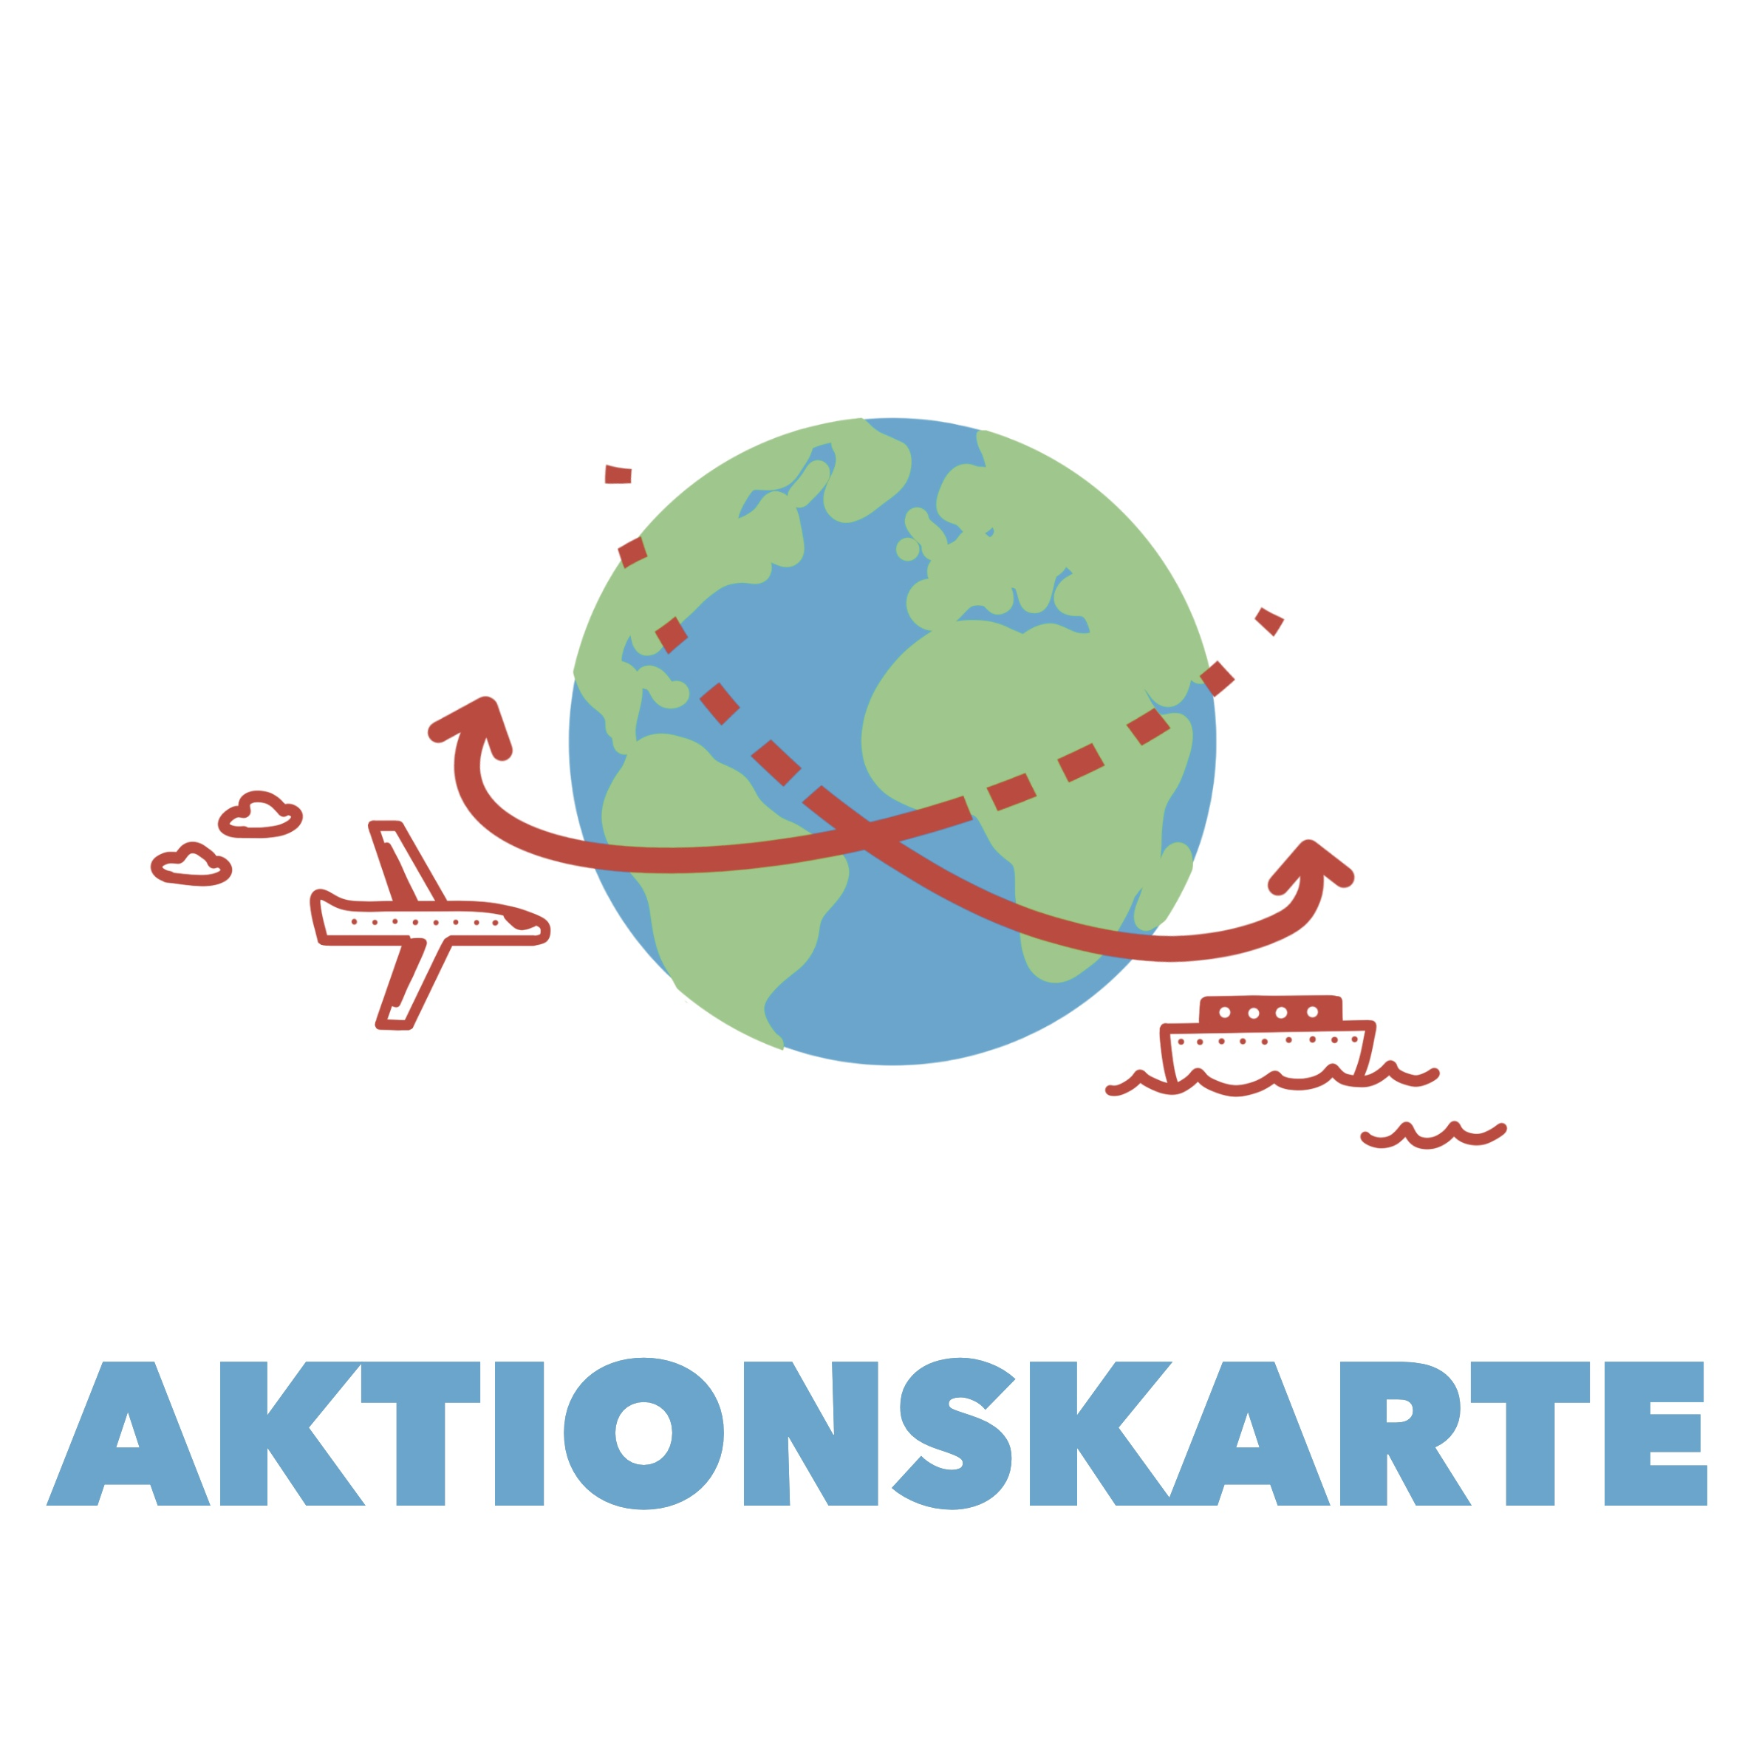 | Du bewegst dich auf dem Landweg.  Mache 5 Kniebeugen oder setze in der nächsten Runde aus.
Du bewegst dich auf dem Landweg.

Halte die Plank-Position für 30 Sekunden oder setze in der nächsten Runde aus.

Du bewegst dich auf dem Landweg.

Mache 10 Hampelmänner oder setze in der nächsten Runde aus.
Du bewegst dich auf dem Landweg.

Mache 10 Sit-ups oder setze in der nächsten Runde aus.
Du bewegst dich auf dem Landweg.

Mache 5 Froschsprünge oder setze in der nächsten Runde aus.
Du bewegst dich auf dem Landweg.

Laufe 5 Meter im Krebsgang oder setze in der nächsten Runde aus.
Du bewegst dich auf dem Landweg.

Halte den Seitstütz auf dem rechten Arm für 30 Sekunden oder setze in der nächsten Runde aus.
Du bewegst dich auf dem Landweg.

Halte den Ein-Bein-Stand für 30 Sekunden auf dem rechten Fuß oder setze in der nächsten Runde aus.
Du bewegst dich auf dem Landweg.

Hüpfe 5 Meter auf dem rechten Bein vorwärts oder setze in der nächsten Runde aus.
Du bewegst dich auf dem Landweg.

Hüpfe 5 Meter auf dem rechten Bein rückwärts oder setze in der nächsten Runde aus.
Du bewegst dich auf dem Landweg.

Mache 10 große Ausfallsschritte vorwärts oder setze in der nächsten Runde aus.
Du bewegst dich auf dem Landweg.

Hüpfe mit beiden Beinen 5 Meter vorwärts oder setze in der nächsten Runde aus.
Du bewegst dich auf dem Landweg.

Mache 3 Liegestützen oder setze in der nächsten Runde aus.
Du bewegst dich auf dem Landweg.

Mache 10 Strecksprünge oder setze in der nächsten Runde aus.
Du bewegst dich auf dem Landweg.

Mache 3 Burpees oder setze in der nächsten Runde aus.
Du bewegst dich auf dem Landweg.

Halte die Standwaagen-Position für 30 Sekunden oder setze in der nächsten Runde aus.
Du bewegst dich auf dem Landweg.

Laufe 5 Meter im Spinnengang oder setze in der nächsten Runde aus.
Du bewegst dich auf dem Landweg.

Halte die Liegestütz-Position für 30 Sekunden oder setze in der nächsten Runde aus.
Du bewegst dich auf dem Landweg.

Halte den Seitstütz auf dem linken Arm für 30 Sekunden oder setze in der nächsten Runde aus.
Du bewegst dich auf dem Landweg.

Halte den Ein-Bein-Stand für 30 Sekunden auf dem linken Fuß oder setze in der nächsten Runde aus.
Du bewegst dich auf dem Landweg.

Hüpfe 5 Meter auf dem linken Bein vorwärts oder setze in der nächsten Runde aus.
Du bewegst dich auf dem Landweg.

Hüpfe 5 Meter auf dem linken Bein rückwärts oder setze in der nächsten Runde aus.
Du bewegst dich auf dem Landweg.

Setze dich hin und stehe wieder auf, ohne die Hände dafür zu nutzen oder setze in der nächsten Runde aus.
Du bewegst dich auf dem Landweg.

Hüpfe mit beiden Beinen 5 Meter rückwärts oder setze in der nächsten Runde aus.

Ereigniskarten

Es ist Hurrikansaison in Nordamerika.  Es können für 3 Runden keine Schiffswege von den USA aus genutzt werden.  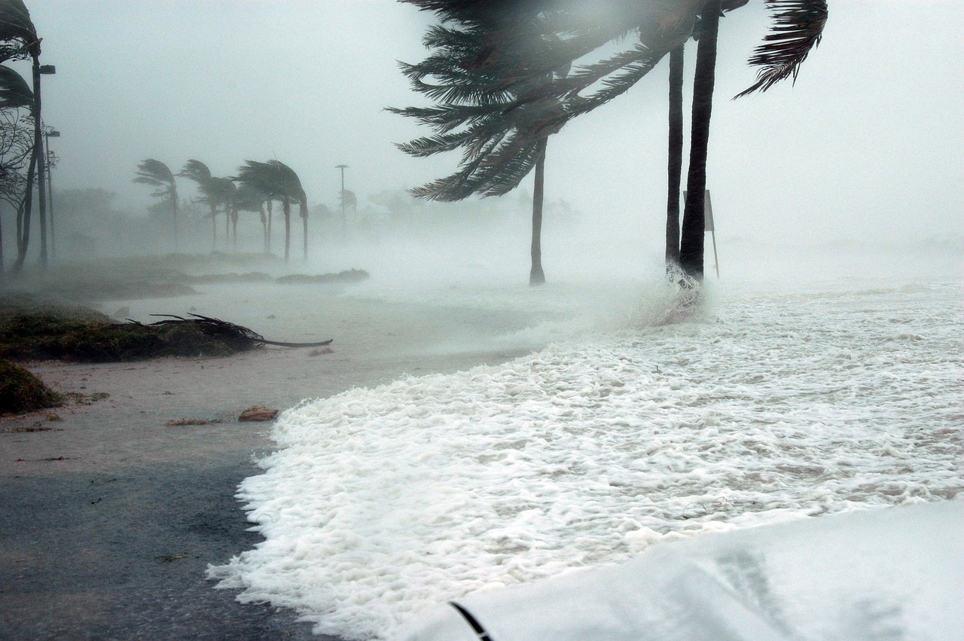 | 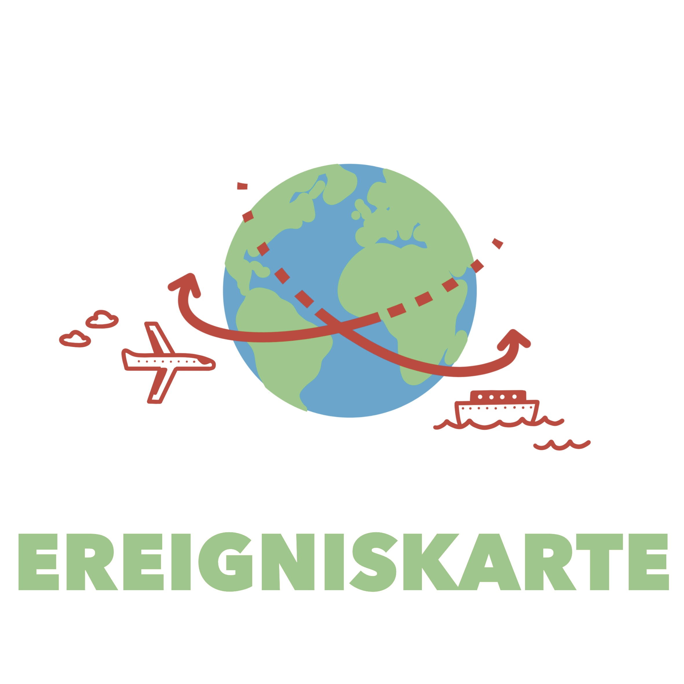
Es herrscht eine große Dürre in Italien.
Es können für 3 Runden keine Lebensmittel aus Italien geholt werden.

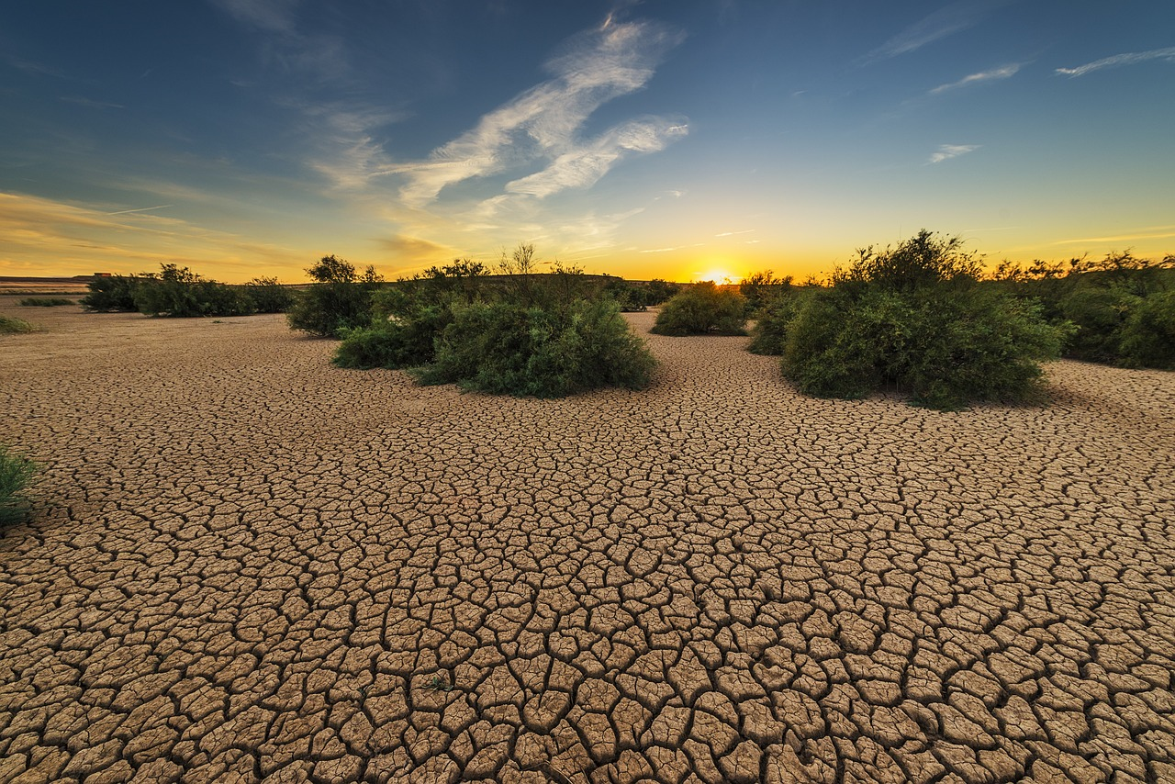
Es herrscht eine große Dürre in Spanien.
Es können für 3 Runden keine Lebensmittel aus Spanien geholt werden.

Es herrscht eine große Dürre in Indien.
Es können für 3 Runden keine Lebensmittel aus Indien geholt werden.

Es herrscht eine Dürre und eine Wasserknappheit in Südafrika.
Es können für 3 Runden keine Lebensmittel aus Südafrika geholt werden.
Ein tropischer Wirbelsturm ist über Indonesien.
Es können für 3 Runden keine Schiffswege von Indonesien aus genutzt werden.
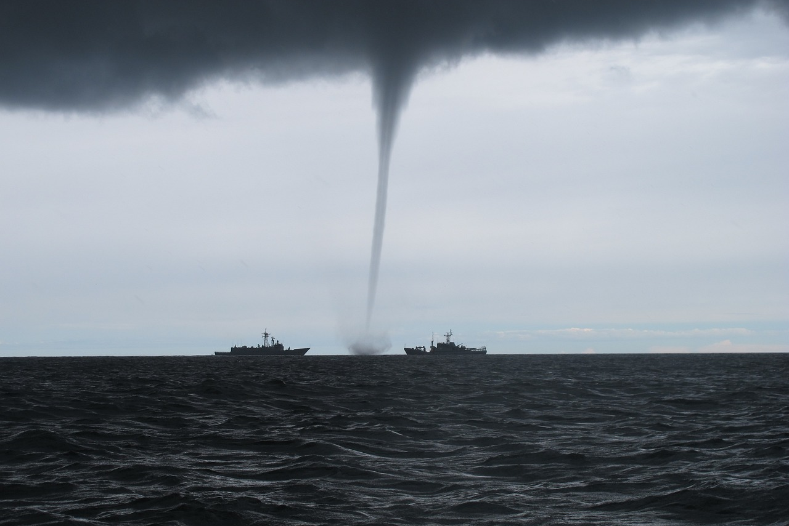
Es herrscht eine große Dürre in Italien.
Es können für 3 Runden keine Lebensmittel aus Italien geholt werden.
Es herrscht eine große Dürre in Spanien.
Es können für 3 Runden keine Lebensmittel aus Spanien geholt werden.

Rezeptkarten

Eingelegtes Obst  Zutaten:  Orangen  Ananas  Ingwer  Honig  Zucker | 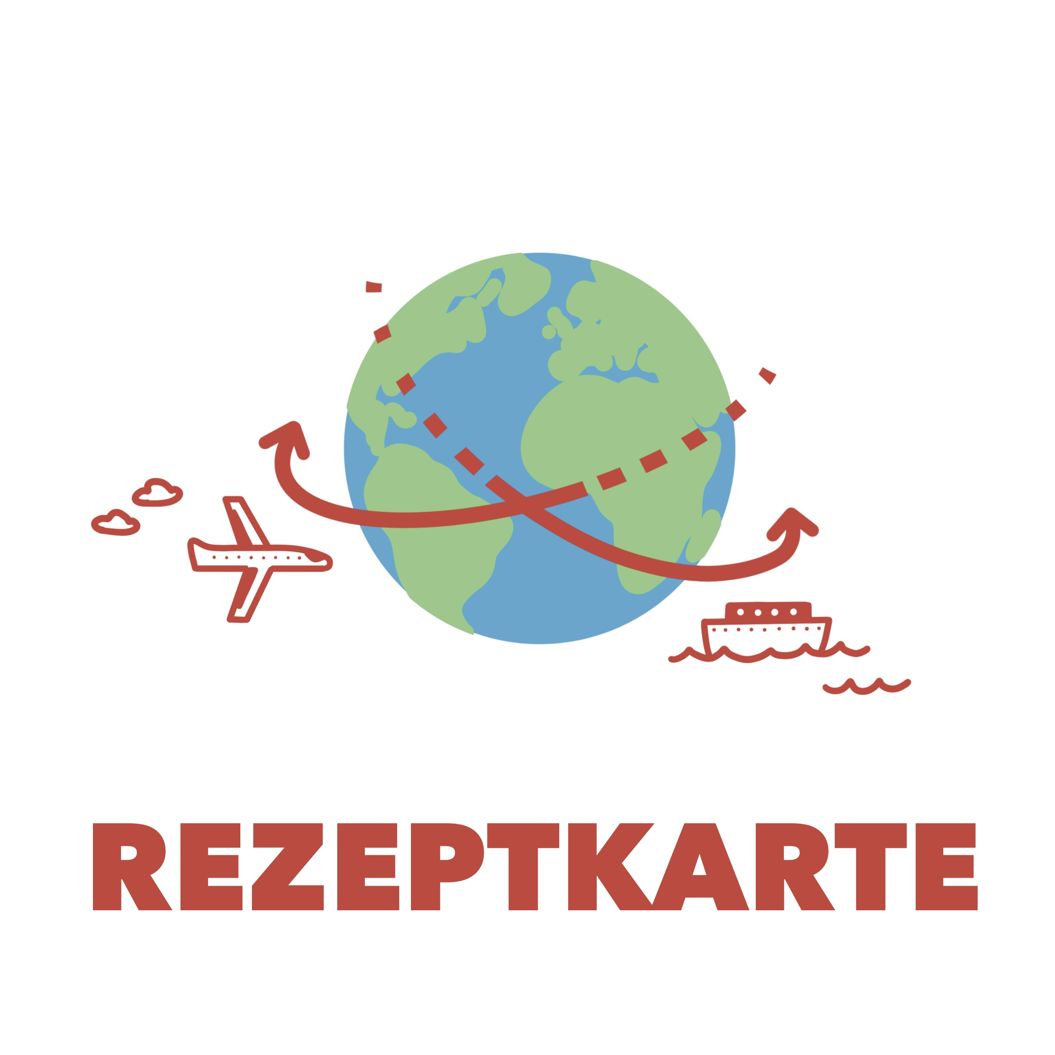
Tropischer Smoothie
Zutaten:
Kiwi
Mango
Banane
Ananas
Orangen
Obstsalat
Zutaten:
Trauben
Granatapfel
Pfirsiche
Ananas
Mango
Kandierter Obstspieß
Zutaten:
Zucker
Trauben
Äpfel
Erdbeeren
Bananen
Apfel-Bananen-Smoothie
Zutaten:
Äpfel
Bananen
Zucker
Wassermelone
Feigen
Obstsalat
Zutaten:
Erdbeeren
Himbeeren
Pflaume
Zitrone
Zucker
Wassermeloneneis
Zutaten:
Wassermelone
Kiwi
Kirschen
Ananas
Zucker
Gebackenes Obst
Zutaten:
Feigen
Bananen
Pflaumen
Birnen
Honig
Roter Smoothie
Zutaten:
Erdbeeren
Kirschen
Himbeeren
Wassermelone
Honig
Sommerlimonade
Zutaten:
Zitrone
Orange
Pfirsiche
Zucker
Ananas

Lebensmittelbilderkarten

Zucker – Indonesien  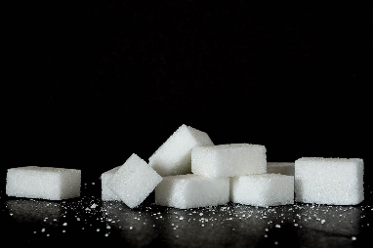 | Zucker – China | Zucker – USA
Honig – Ukraine  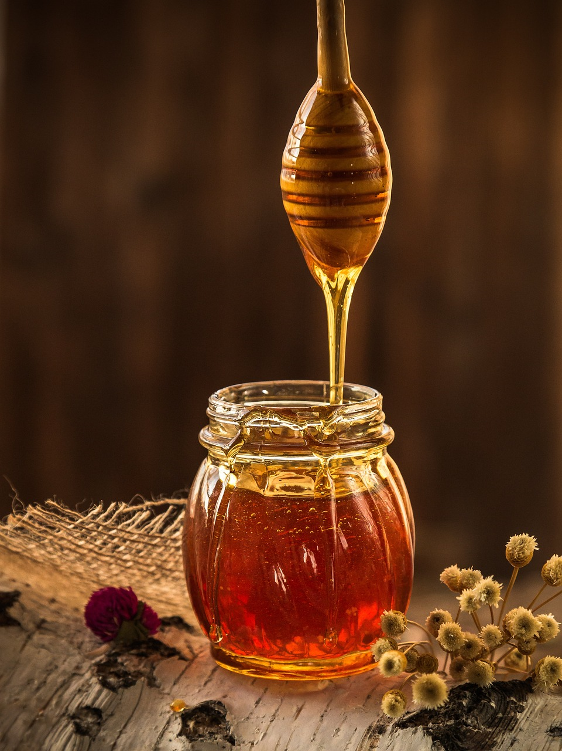 | Honig – Argentinien | Honig – Mexiko
Trauben – Italien  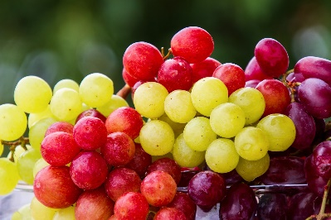 | Trauben – Polen | Trauben – Spanien
Pfirsiche – Italien  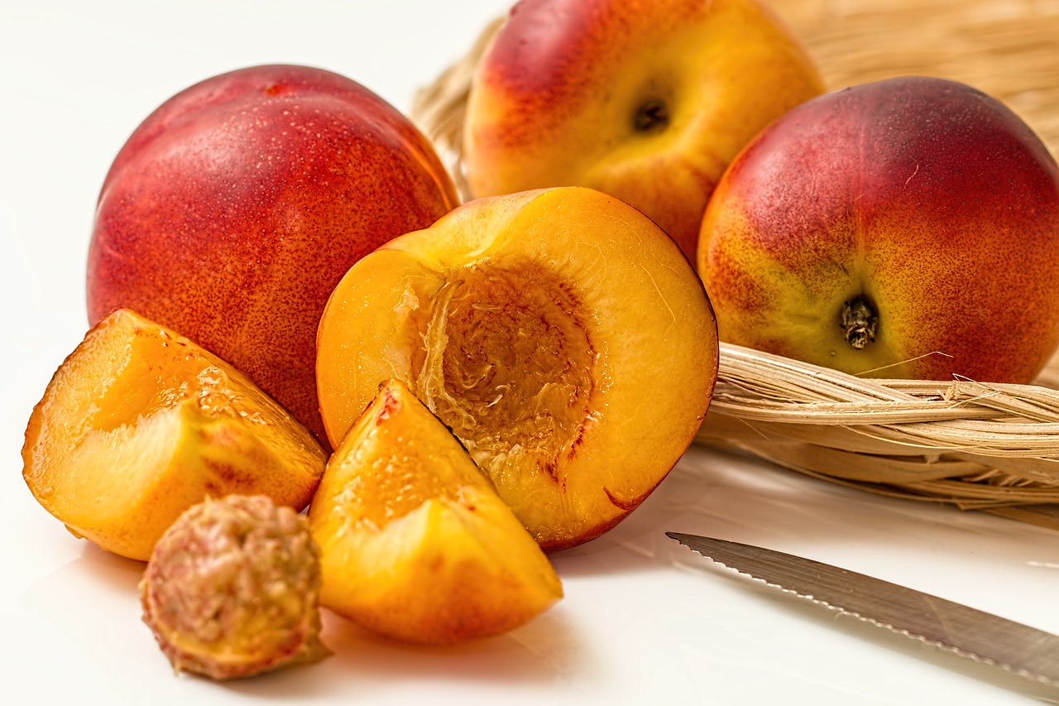 | Pfirsiche – Polen | Pfirsiche – Spanien
Bananen – Ecuador  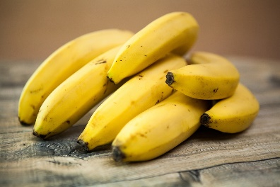 | Bananen – Costa Rica | Bananen – Kolumbien
Äpfel – Italien  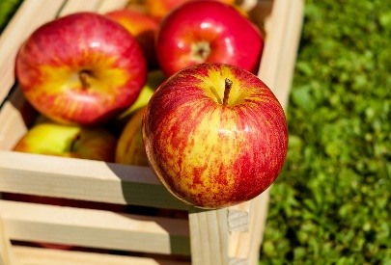 | Äpfel – Polen | Äpfel – Niederlande
Kiwi – Italien  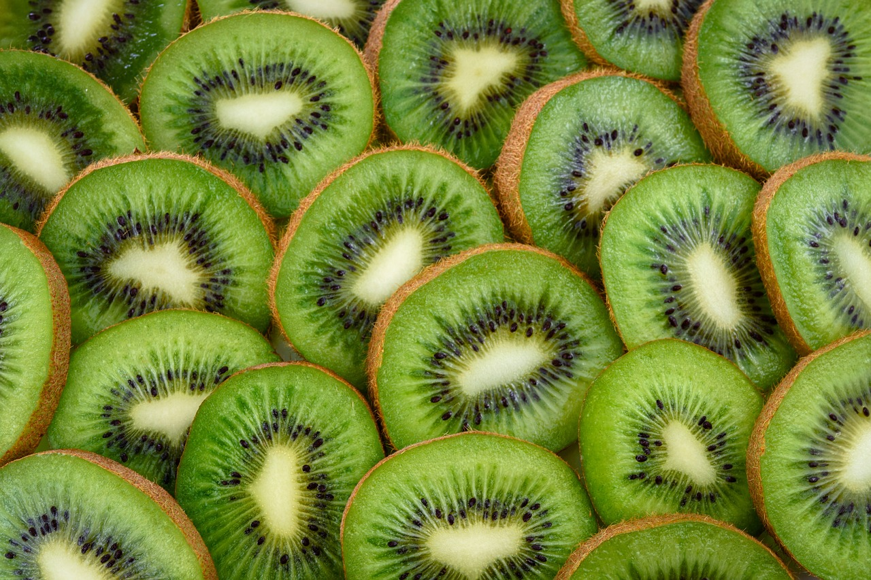 | Kiwi – Neuseeland  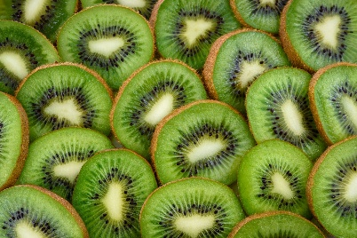 | Kiwi – Griechenland
Erdbeeren - Griechenland  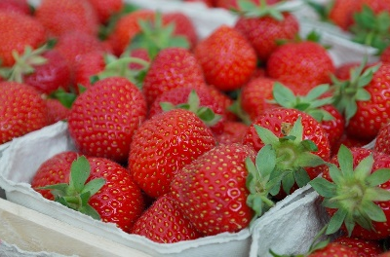 | Erdbeeren - Spanien | Erdbeeren - Niederlande
Birnen – Polen  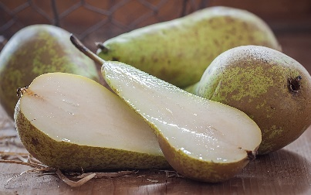 | Birnen - Spanien | Birnen - Italien
Zitronen – Südafrika  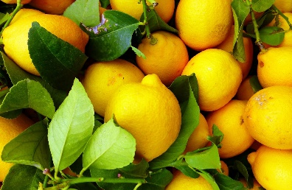 | Zitronen – Spanien | Zitronen – Italien
Orangen – Griechenland  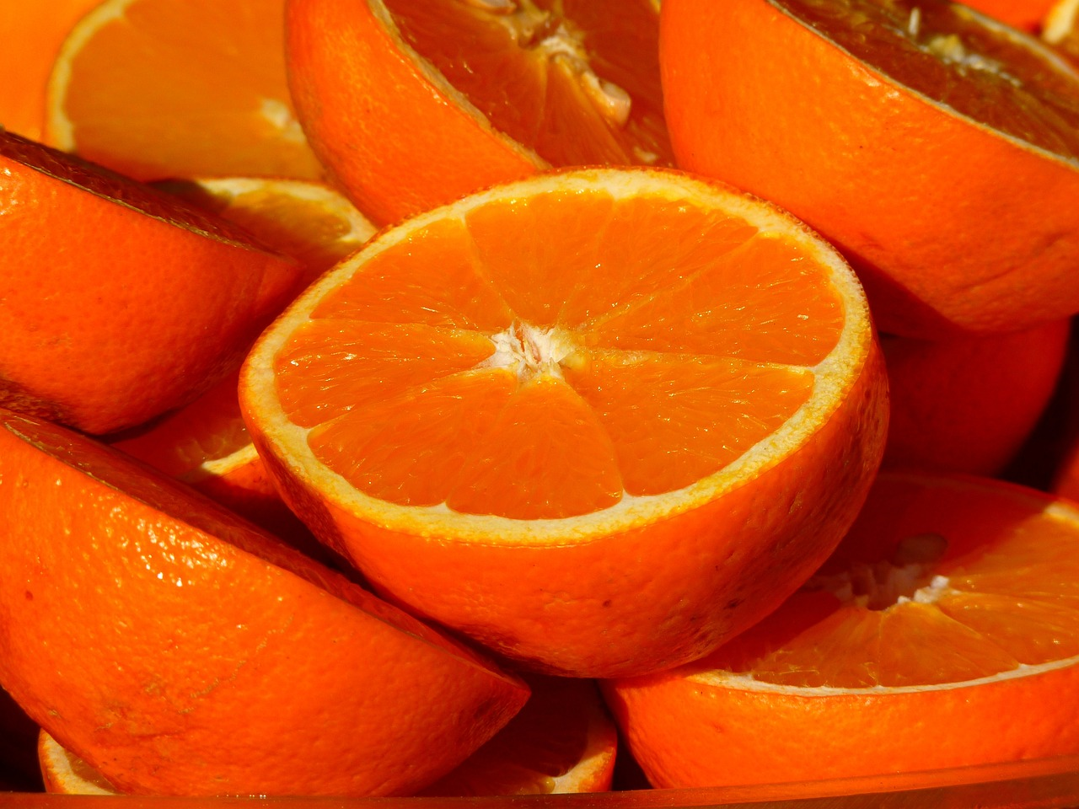 | Orangen – Spanien | Orangen – Südafrika
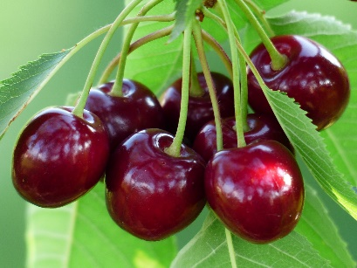  Kirschen – Polen | Kirschen – Spanien | Kirschen – Italien
Ingwer – China  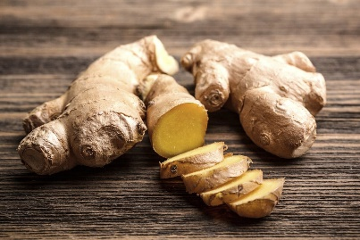 | Ingwer – Peru | Ingwer – Nigeria
Wassermelone – Spanien  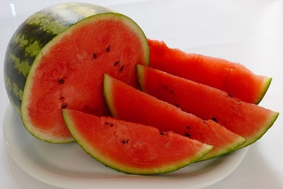 | Wassermelone – Australien | Wassermelone – Brasilien
Ananas – Costa Rica  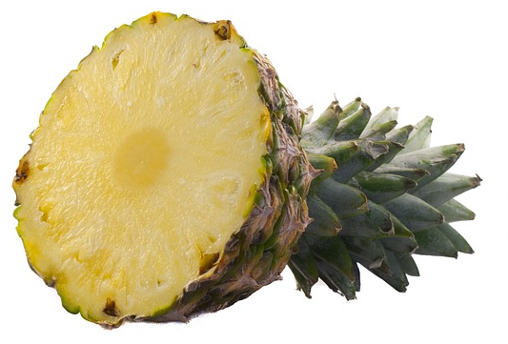 | Ananas – Indonesien | Ananas – Philippinen
Pflaume – Serbien  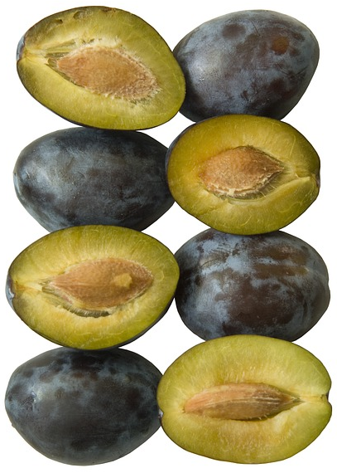 | Pflaume – Rumänien | Pflaume – Frankreich
Himbeeren – Serbien  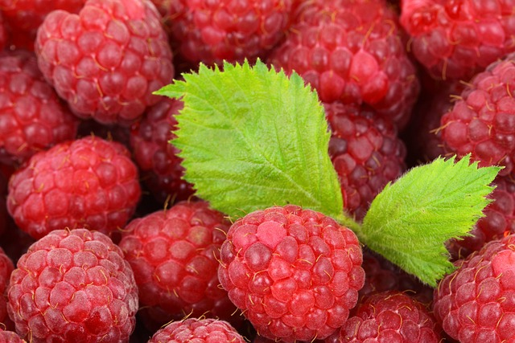 | Himbeeren – Polen | Himbeeren – Spanien
Mango – Indien  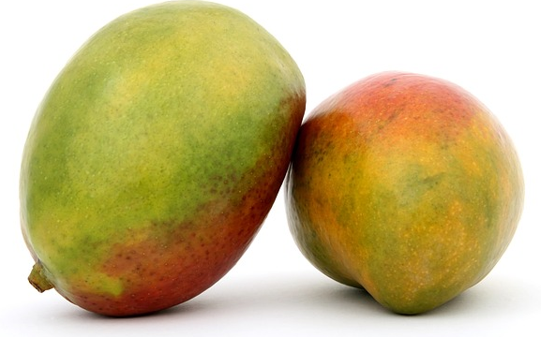 | Mango – China | Mango – Indonesien
Feige – Türkei  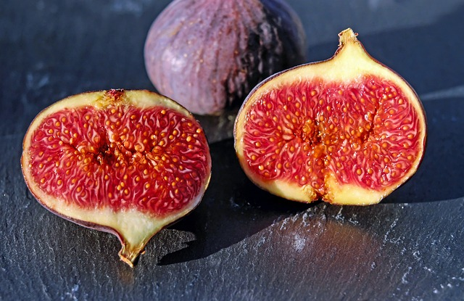 | Feige – Ägypten | Feige – Marokko
Granatapfel – Spanien  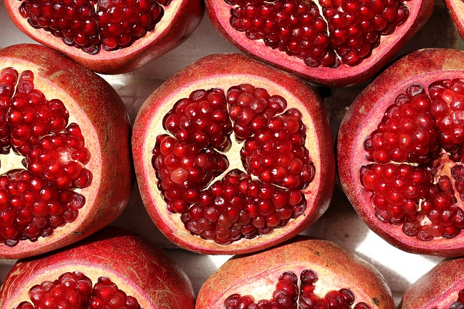 | Granatapfel – Peru | Granatapfel – Türkei

Acknowledgements
Die hier veröffentlichten Lehrmaterialien wurden im Rahmen eines universitären Projekts unter der Leitung von Dr. Olivia Wohlfart entwickelt und durch das Engagement studentischer Mitarbeitender am Institut für Schulpädagogik und Didaktik des Karlsruher Institut für Technologie (KIT) maßgeblich mitgestaltet. Wir danken insbesondere Kristina Butsch, Katharina Funk, Marius Jäger, Laura Maier, Magdalena Möllers, Katja Reimers, Leander Scholz, Sofie Wirth, Stella Wolski und Jasmin Zahlmann für ihre sorgfältige inhaltliche Ausarbeitung und kreative Gestaltung der Stationen.
Ebenso hervorzuheben ist die gestalterische und didaktische Ausarbeitung durch Saskia Bergmann, Luca Erbe, Laura Leppert und Emilia Schüler, die die Materialien für den praktischen Einsatz aufbereitet haben.

